Els prínceps secrets (fase III)

En Sebastià es va quedar molt sorprès a l’ assabentar-se que la Maria era una princesa i va decidir explicar-li el seu secret:

- Jo també sóc un príncep, vivia en un palau, però, allà no podia ajudar a la gent, així que, vaig decidir venir a aquesta ciutat i treballar d’advocat, ajudant aquells que ho necessiten.

Ni a la Maria ni al seu pare, els hi va importar el secret d’en Sebastià .

El rei els hi va dir que els deixaria els diners perquè poguessin llogar un bon local, però, ells s’havien d’encarregar de buscar-lo i arreglar els papers.
La Maria i en Sebastià van estar d’acord, i van començar a buscar un local per Sant Adrià. Després de molt buscar van trobar un, a la plaça de la Vila, al costat de l’Ajuntament, però era una mica car.
El rei va dir:

- Estigueu tranquils, jo ho pagaré tot.
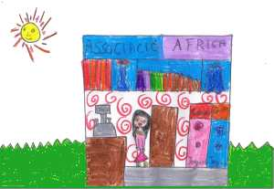
En Sebastià i la Maria, es van posar mans a l’obra, i van començar a arreglar-ho. El primer que van fer, va ser posar un rètol ben gran on posava:
ASSOCIACIÓ ÀFRICA.

La gent que passava pel costat del local, preguntaven:

- Què vol dir això d’Associació Àfrica?

I ells, els hi explicaven:

- És un associació per cuidar animals abandonats, ensenyar als propietaris a cuidar-los i també es poden adoptar animals.

La gent de seguida va col·laborar i va portar molts animals abandonats, que
deixaven al pati del local, que havien habilitat com un jardí.
En Sebastià va portar al seu gos en Chuqui, per fer companyia als altres animals.

En Sebastià i la Maria passaven moltes hores junts, quan acabaven de treballar, anaven a l’Associació, on tenien sempre molta feina.
La gent estava molt contenta, perquè funcionava molt bé, a més tothom que volia, podia anar a ajudar, molts nens a la sortida de l’escola, anaven a passejar i donar de menjar als animals.

Una nit en Sebastià, al sortir de l’associació, li va dir a la Maria:

- Vols venir a sopar amb mi? Podem continuar parlant del nostre projecte.

La Maria va contestar:

- D’acord, però, jo demà he de matinar perquè tinc molta feina, a la clínica veterinària.

Van sopar molt agust i molt tranquils, quan estaven menjant les postres, en Sebastià li va dir a la Maria:

- Maria, t’estimo molt, Vols casar-te amb mi?
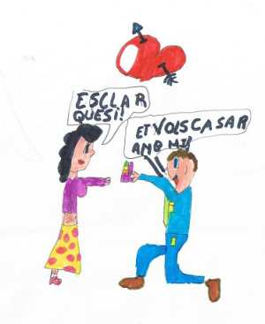
La Maria li va contestar:

- Sí, jo també t’estimo molt i estic molt contenta amb la nostra feina, però com ho farem amb les nostres famílies?

Al dia següent, van anar a dir-li a les seves famílies. Tots es van posar molt contents, però, com farien el casament?

Van decidir convidar a tots el ciutadans de Sant Adrià, i explica’ls-hi, el seu secret. A tothom li va semblar molt bé.

Finalment va arribar el gran dia, va ser una gran festa, al castell de la Maria, tothom s’ho va passar molt bé, van ballar i cantar fins a molt tard.
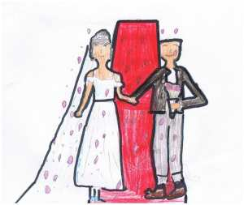

I així va acabar la història dels dos prínceps secrets, en Sebastià i la Maria, casats , vivint a Sant Adrià i treballant a la seva Associació Àfrica, dedicada a ajudar als animals.

